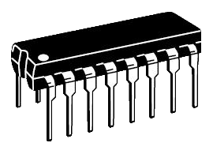  Корпус: DIP-16 | КР1114ЕУ4А - специализированная управляющая микросхема для импульсных источников питания (ШИМ-контроллер).  Импортный аналог: TL494CN  
Расположение выводов КР1114ЕУ4:  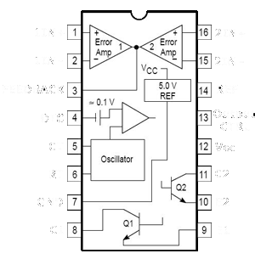 | Назначение выводов КР1114ЕУ4:
  1 | 1IN+ | Неинвертирующий вход усилителя ошибки по напряжению
  2 | 1IN- | Инвертирующий вход усилителя ошибки по напряжению
  3 | FeedBack | Обратная связь
  4 | DTC | Регулировка "мертвой зоны"
  5 | CT | Внешние цепи генератора
  6 | RT | Внешние цепи генератора
  7 | GND | Общий
  8 | C1 | Коллектор 1
  9 | E1 | Эмиттер 1
  10 | E2 | Эмиттер 2
  11 | C2 | Коллектор 2
  12 | Vcc | Питание
  13 | Output  CTRL | Управление режимом работы
  14 | REF | Опорное напряжение +5V
  15 | 2IN- | Неинвертирующий вход усилителя ошибки по току
  16 | 2IN+ | Инвертирующий вход усилителя ошибки по току
Упрощенная структурная схема микросхемы TL494 (КР1114ЕУ4):
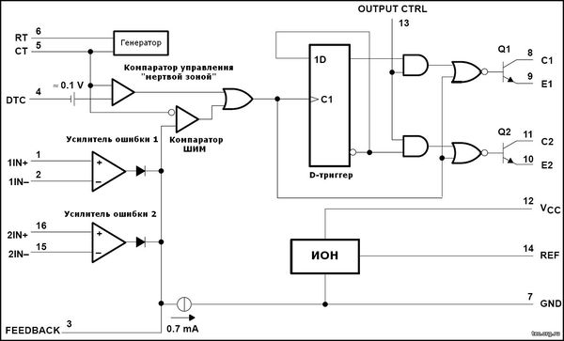

Предельные режимы КР1114ЕУ4А: | Основные параметры КР1114ЕУ4А:
  Напряжение питания |  | 41V
  Напряжение на коллекторе |  | 41V
  Выходной ток коллектора 1,2 |  | 250mA  (500mA)
  Выходной ток опорного напряжения |  | 10mA
  Напряжение на входах усилителя |  | Vcc+0,3V
  Диапазон температур |  | -0..+70°C
  Параметр | MIN. | TYP. | MAX.
  Напряжение питания | 7V |  | 40V
  Опорное напряжение | 4,75V | 5,0V | 5,25V
  Частота генератора | 1KHz |  | 300KHz
  Времязадающий конденсатор | 4700pF |  | 10µF
  Времязадающий резистор | 1,8Kom |  | 500Kom
Пример схемы включения TL494 (КР1114ЕУ4). Повышающий преобразователь:
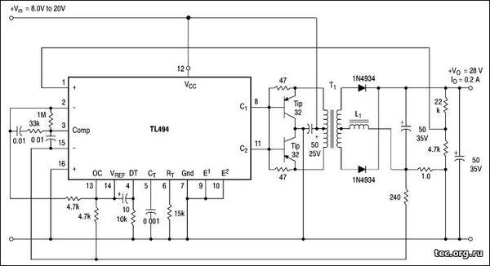

Более подробные характеристики микросхемы TL494CN Вы можете получить скачав файл документации ниже (на английском языке). В файл также включено описание отечественного аналога КР1156ЕУ4 (на русском языке). | В сети есть довольно много описаний работы микросхемы TL494 (КР1156ЕУ4) на русском языке:

